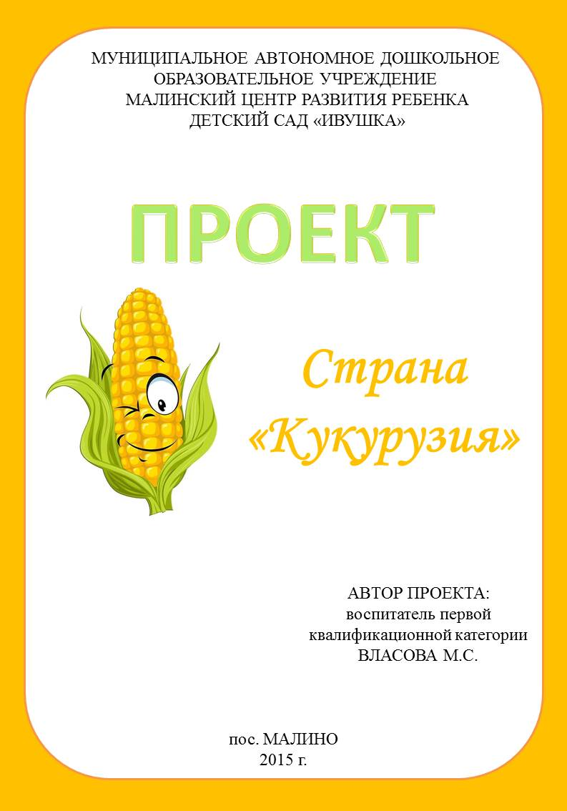
ТЕМА ПРОЕКТА:
Страна «Кукурузия»
ПРОГРАММНОЕ СОДЕРЖАНИЕ:
1. Формирование у детей начальных представлений о кукурузе как злаковой культуре, о выращивании кукурузы;
2. Развитие художественно-творческих способностей детей в процессе изобразительной деятельности, изготовлении поделок из кукурузы и ее продуктов.
АКТУАЛЬНОСТЬ ПРОЕКТА
Осень – это удивительная пора, когда созревают многие плоды, злаковые культуры. Одной из таких злаковых культур является «царица полей» - кукуруза, которая имеет много ассоциаций. Кукуруза сырая, кукуруза вареная, кукурузная крупа, кукурузные лепешки, талаш. А также кукурузные палочки, кукурузные хлопья, попкорн, которые дети очень любят, но не знают, из чего же их делают. Я решила не упускать это время и показать всю увлекательность кукурузы детям.
ОБЪЕКТ ПРОЕКТА:
Злаковая культура – кукуруза.
ПРЕДМЕТ ПРОЕКТА:
Продукты и поделки из кукурузы.
ЦЕЛЬ:
Сформировать представление о кукурузе как злаковом растении и материале для поделок.

ЗАДАЧИ:
- создать условия для развития познавательных и творческих способностей детей в процессе реализации проекта;
- обобщить представления о росте и развитии растения, по средствам исследовательской деятельности;
- развивать у детей творческие способности, умение выражать свои - впечатления в разных видах деятельности;
- воспитывать доброе, внимательное, неравнодушное отношение к окружающему миру;
- способствовать созданию активной позиции родителей в совместной творческой деятельности с детьми.
СРОК РЕАЛИЗАЦИИ:
Октябрь 2015 г.
УЧАСТНИКИ ПРОЕКТА:
Дети младшей группы, воспитатели, музыкальный руководитель, родители
ОЖИДАЕМЫЕ РЕЗУЛЬТАТЫ:
на уровне ребенка:
- Устойчивые представления детей о кукурузе как злаковой культуре, о выращивании кукурузы.
- Творческая активность детей.
на уровне родителя:
- Вовлечение родителей в образовательное пространство.
- Повышение интереса у родителей к творческим способностям своих детей.

на уровне педагога:
- Повышение профессиональной педагогической компетентности (стимулирование к самообразованию).
- Обобщение и распространение опыта работы по экологическому воспитанию детей.
СОДЕРЖАНИЕ ПРОЕКТА
Подготовительный этап
- Изучение литературы по теме проекта.
- Извещение родителей через газету «Белочка» о проведении конкурса «Кукурузные фантазии» и проекта в целом.
- Изготовление дидактических игр, пособий, составление конспектов занятий, подбор стихов, пословиц, загадок о кукурузе.
- С помощью родителей заготовить кукурузу и закупить инвентарь для проведения опытов.
Основной этап
ПЕРСПЕКТИВНЫЙ ПЛАН
День  недели | Мероприятие | Цель | Участники
5 | Статья в газете «Белочка» | Ознакомить с проектом, его целью, проводимыми в рамках проекта мероприятиями. | Родители, воспитатели
 | Беседа «Что такое кукуруза» | Познакомить с «царицей полей» - кукурузой | Дети, воспитатели
 | Физкультминутка  «Кукуруза от ветра качается» | Активизация двигательной деятельности | Дети, воспитатели
6 | Консультация «Плетение из талаша» | Ознакомить с историей появления кукурузы в нашей стране, с основами плетения из талаша. | Родители, воспитатели
 | Опыт «Проращивание семян кукурузы»  I этап | Показать на примере кукурузы процесс прорастания семян. | Дети, воспитатели
 | Дидактическая игра «Большая и маленькая кукуруза» | Разложить початки кукурузы внутрь листьев соответственно величине | Дети, воспитатели
7 | Консультация «Плетение из талаша» | Ознакомить с историей появления кукурузы в нашей стране, с основами плетения из талаша. | Родители, воспитатели
 | Песенка «Кукуруза» | Формирование музыкальных и творческих способностей детей. | Музыкальный руководитель, воспитатели, дети
 | Физкультминутка  «Во дворе растет початок» | Активизация двигательной деятельности | Дети, воспитатели
 | Дидактическая игра «Третий лишний» | Закрепить умение находить третий лишний предмет и объяснять, почему он лишний. | Дети, воспитатели
8 | Консультация «Плетение из талаша» | Ознакомить с историей появления кукурузы в нашей стране, с основами плетения из талаша. | Родители, воспитатели
 | Рисование «Кукурузка» | Создать условия для развития творческих способностей. | Дети, воспитатели
 | Подвижная игра «Кукуруза» | Учить детей стоять в кругу и выполнять действия, подпевать песенку. | Дети, воспитатели
9 | Опыт «Проращивание семян кукурузы»  II этап | Показать на примере кукурузы процесс прорастания семян. | Дети, воспитатели
 | Физкультминутка  «Во дворе растет початок» | Активизация двигательной деятельности | Дети, воспитатели
 | Дидактическая игра «Разложи картинки по порядку» | Систематизировать представления детей о выращивании кукурузы. | Дети, воспитатели
12 | Песенка «Кукуруза» | Формирование музыкальных и творческих способностей детей. | Музыкальный руководитель, воспитатели, дети
 | Подвижная игра «Кукуруза» | Учить стоять в кругу, выполнять действия, подпевая песенку. | Дети, воспитатели
 | Сюжетно-ролевая игра с куклами из талаша. | Способствовать обогащению игрового опыта детей. | Дети, воспитатели
13 | Беседа «Початок кукурузы» | Ввести в речь детей названия частей кукурузы (стебель, листья, початок). | Дети, воспитатели
 | Физкультминутка  «Кукуруза от ветра качается» | Активизация двигательной деятельности | Дети, воспитатели
 | Дидактическая игра «Большая и маленькая кукуруза» | Разложить початки кукурузы внутрь листьев соответственно величине | Дети, воспитатели
14 | Беседа «Любимая кукуруза» | Познакомить детей с продуктами, которые изготавливают из кукурузы. | Дети, воспитатели
 | Физкультминутка  «Во дворе растет початок» | Активизация двигательной деятельности | Дети, воспитатели
 | Дидактическая игра «Третий лишний» | Закрепить умение находить третий лишний предмет и объяснять, почему он лишний. | Дети, воспитатели
15 | Коллективная аппликация «Венок из кукурузы» | Создать условия для развития творческих способностей. | Дети, воспитатели
 | Подвижная игра «Кукуруза» | Учить детей стоять в кругу и выполнять действия, подпевать песенку. | Дети, воспитатели
16 | Пластилинография «Початок кукурузы» | Создать условия для развития творческих способностей. | Дети, воспитатели
 | Стихи и загадки о кукурузе | Обобщить знания детей о кукурузе | Дети, воспитатели
 | Дидактическая игра «Разложи картинки по порядку» | Систематизировать представления детей о выращивании кукурузы. | Дети, воспитатели
19 | Песенка «Кукуруза» | Формирование музыкальных и творческих способностей детей. | Музыкальный руководитель, воспитатели, дети
 | Подвижная игра «Кукуруза» | Учить детей стоять в кругу и выполнять действия, подпевать песенку. | Дети, воспитатели
 | Сюжетно-ролевая игра с куклами из талаша. | Способствовать обогащению игрового опыта детей. | Дети, воспитатели
20 | Аппликация «Угощение для кукол» | Создать условия для развития творческих способностей. | Дети, воспитатели
 | Физкультминутка  «Во дворе растет початок» | Активизация двигательной деятельности | Дети, воспитатели
 | Дидактическая игра «Большая и маленькая кукуруза» | Разложить початки кукурузы внутрь листьев соответственно величине | Дети, воспитатели
21 | Физкультминутка  «Кукуруза от ветра качается» | Активизация двигательной деятельности | Дети, воспитатели
 | Сюжетно-ролевая игра с куклами из талаша. | Способствовать обогащению игрового опыта детей. | Дети, воспитатели
 | Дидактическая игра «Третий лишний» | Закрепить умение находить третий лишний предмет и объяснять, почему он лишний. | Дети, воспитатели
22 | Беседа «Важность кукурузы» | Рассказать детям о важности кукурузы для домашних животных. | Дети, воспитатели
 | Стихи и загадки о кукурузе | Обобщить знания детей о кукурузе | Дети, воспитатели
 | Подвижная игра «Кукуруза» | Учить стоять в кругу, выполнять действия, подпевать песенку. | Дети, воспитатели
23 | Песенка «Кукуруза» | Формирование музыкальных и творческих способностей детей. | Музыкальный руководитель, воспитатели, дети
 | Стихи и загадки о кукурузе | Обобщить знания детей о кукурузе | Дети, воспитатели
 | Дидактическая игра «Разложи картинки по порядку» | Систематизировать представления детей о выращивании кукурузы. | Дети, воспитатели
26 | Аппликация «Овечки» | Создать условия для развития творческих способностей. | Дети, воспитатели
 | Сюжетно-ролевая игра с куклами из талаша. | Способствовать обогащению игрового опыта детей. | Дети, воспитатели
 | Физкультминутка  «Кукуруза от ветра качается» | Активизация двигательной деятельности | Дети, воспитатели
27 | Физкультминутка  «Во дворе растет початок» | Активизация двигательной деятельности | Дети, воспитатели
 | Стихи и загадки о кукурузе | Обобщить знания детей о кукурузе | Дети, воспитатели
 | Дидактическая игра «Большая и маленькая кукуруза» | Разложить початки кукурузы внутрь листьев соответственно величине | Дети, воспитатели
28 | Физкультминутка  «Кукуруза от ветра качается» | Активизация двигательной деятельности | Дети, воспитатели
 | Сюжетно-ролевая игра с куклами из талаша. | Способствовать обогащению игрового опыта детей. | Дети, воспитатели
 | Дидактическая игра «Третий лишний» | Закрепить умение находить третий лишний предмет и объяснять, почему он лишний. | Дети, воспитатели
29 | Опыт «Проращивание семян кукурузы»  III этап | Показать на примере кукурузы процесс прорастания семян. | Дети, воспитатели
 | Стихи и загадки о кукурузе | Обобщить знания детей о кукурузе | Дети, воспитатели
 | Подвижная игра «Кукуруза» | Учить детей стоять в кругу и выполнять действия, подпевать песенку. | Дети, воспитатели
30 | Дидактическая игра «Разложи картинки по порядку» | Систематизировать представления детей о выращивании кукурузы. | Дети, воспитатели
 | Совместный досуг «Кукурузия» | Гармонизация отношений между педагогами, родителями и детьми в процессе совместной деятельности | Воспитатели, родители,  дети

Заключительный этап
- Выставка поделок совместного творчества «Кукурузные фантазии».
- Проведение совместного досуга детей и родителей «Кукурузия».

Страна «Кукурузия»
(статья для газеты «Белочка»)
5 октября в группе стартует познавательно - творческий проект «Страна «Кукурузия»». Его цель – познакомить детей с «царицей полей» кукурузой.
В рамках проекта проводится конкурс «Кукурузные фантазии». Предлагаем Вам вместе с детьми принять участие в конкурсе и проекте в целом. Совместно с детьми Вы можете сделать панно или аппликацию из семян кукурузы, поделку, куклу из талаша (талаш - листья кукурузных початков) и др. Главное - в Вашей работе должна быть использована кукуруза или продукты из неё. Работы должны быть выполнены до 19 октября.
Уважаемые родители! Не оставайтесь безучастными!

Консультация для родителей
«Плетение из талаша»
Талаш-это листья кукурузных початков.
Заселение кубанских земель началось по приказу Екатерины Второй, с целью укрепления южных российских рубежей. Люди, заселившие кубанские земли привезли с собой культуру, традиции, обычаи. Они не только оберегали южные рубежи России, но и активно развивали сельское хозяйство. Перепаханные поля и степи засевались различными культурами: пшеницей, подсолнечником, тростником, сахарной свеклой, кукурузой и т.д.
Кукуруза, как злаковая культура, занимала не последнее место в жизни кубанцев. Зерна кукурузы являлись ценным пищевым продуктом, как для людей, так и для животных. Початки кукурузы сушили, связывали бечевкой в своеобразные гирлянды, развешивали в комнатах, сараях, на чердаках. Стволы кукурузы шли на корм скоту, а так же использовались для укрепления хат и куреней, из них изготавливали плетни, ограды для задерживания снега. Сердцевина початка кукурузы использовалась как герметичное закупоренное средство. Сердцевинами кукурузных початков топили печи, при сжигании сердцевины угли издавали своеобразный запах и давали жар, используемый для выпечки хлеба. Из золы, оставшейся после сжигания сердцевины кукурузного початка, делали щелочной раствор для стирки. Кубанские казачки при уборке и заготовке кукурузы обратили внимание на особенности листьев, окружающих кукурузный початок - кукурузные рубашки или талаш. Талаш имеет разные цвета и оттенки (от светло-коричневого до молочного), при увлажнении очень податлив, легко связывается, сплетается в косички, легко прошивается нитью. Таким образом, наряду с лозоплетением, на Кубани появился новый вид ремесла – плетение из талаша. Из талаша плели бечевки, коврики, подставки под чугуны, корзины, кошелки, короба для хранения сухих продуктов и белья.
К сожалению, некогда распространенное на Кубани ремесло, оказалось незаслуженно забытым. В наше время его возрождение привлекает многих преподавателей технологии, ИЗО, воспитателей ДОУ.
Плетение из талаша, как и другие кубанские ремесла, может занять достойное место в региональном компоненте образования, начиная с дошкольного возраста, ибо в прежние времена наши предки начинали приучать детей к рукоделию именно с 3-4 лет.
Талаш – удивительный природный материал, дающий большие возможности сближения ребенка с родной природой, культурой и традициями своих предков. Как и работа с различными природными материалами, работа с талашом формирует первые трудовые навыки, воспитывает бережное, заботливое отношение к природе. В процессе систематических занятий, изготовления различных по степени сложности поделок, детская рука приобретает точность, уверенность, совершенствуется координация движений, пальцы становятся более гибкими. Все это важно для подготовки руки к письму, к дальнейшей учебной деятельности к школе.
Большое влияние оказывает работа с природным материалом и на умственное развитие ребенка, на развитие его мышления. Дети рассматривают, обследуют природный материал, анализируют его структуру, цветовую гамму и т.д.
Начинать знакомство с талашом лучше всего с простых элементарных поделок. Например, с аппликаций. Высушенные листья талаша заранее разглаживают утюгом. Затем уже вырезают из него нужные формы, наклеивают на картон, согласно замыслу.
После аппликации можно перейти к поделкам, требующим одну-две перевязки нитью. Так, начиная с самой простой – рыбки, можно перейти к осьминожку, сделав всего две перевязки (голову), оставшиеся кончики талаша заплести в восемь косичек – восемь ножек.
После изготовление простых поделок, можно перейти к поделкам более сложным. Детям очень нравится мастерить из талаша куколок. Изготавливать куколок будет гораздо интереснее после проведения предварительной работы: здесь и рассказы о куклах наших прабабушек, сказки о традиционных народных куклах, рассматривание иллюстраций с игрушками казачат и т.д.
Наши предки не делали куклам черты лица, веря в то, что через глаза и рот в куклу может вселиться душа. Вы же можете нарисовать куколкам лица фломастерами, сделать глазки из бусинок, семян яблок, груш, арбуза, калины, акации.
Очень интересно в детских работах их талаша смотрятся разноцветные атласные ленты. Ленты можно вплетать куколкам в косички, завязывать бантики, украшать лентами передники, юбочки, рукава.
Из куколок можно составлять различные композиции, обыгрывать различные сюжеты из жизни наших предков. Например:
- мама ведет дочку в храм,
- кукольный хоровод,
- семейный праздник,
- в лес за грибами, дровами, ягодами.
Игрушки и поделки из талаша, изготовленные собственными руками, вызывает у детей яркие эмоции, искреннюю радость, восторг, происходит становление творческой личности ребенка. Изготовление той или иной поделки требует определенных волевых усилий, ребенок встречается с трудностями и пытается самостоятельно их решить, учится устанавливать причины неудач и преодолевать их. При этом у него формируются целеустремленность, настойчивость, умение доводить начатое дело до конца. При изготовлении поделок дети учатся анализировать, слышать и выполнять инструкцию взрослого, планировать последовательность своих действий, контролировать себя по ходу работы. При изготовлении коллективных композиций у детей формируются доброжелательные, дружеские отношения, чувства товарищества и взаимопомощи.

Опыт
«Проращивание семян кукурузы»
Цель: Показать детям на примере кукурузы процесс прорастания семян
Последовательность наблюдения: Выбрать здоровые семена кукурузы, положить их в лоток с влажной марлей – начальный этап наблюдения. Далее дети наблюдают, когда у семян кукурузы появятся ростки. На втором этапе дети сажают семена в землю и периодически поливают. Наблюдают за появлением всходов, первого листа, за ростом кукурузы. На третьем этапе дети составляют из фотографий последовательность всего опыта.

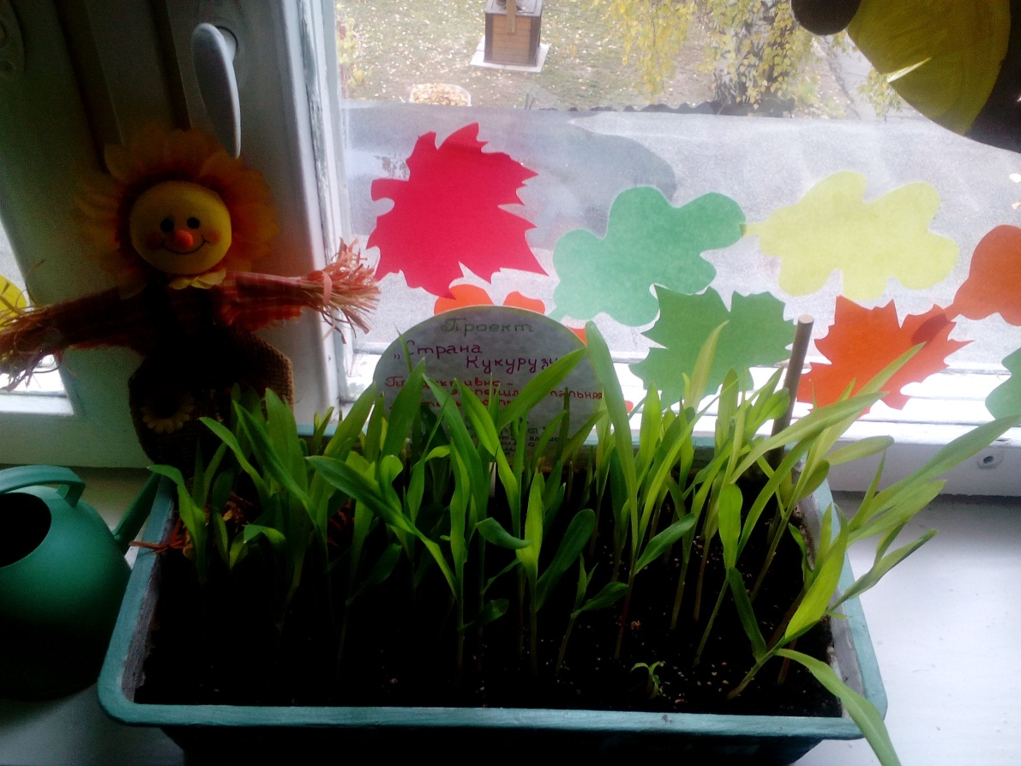

Рисование
«Кукурузка»
Цель: Создать условия для развития творческих способностей.
Задачи:
- дать детям элементарные представления о необходимости злаковой культуры кукурузы для жизни животных;
- учить детей наносить ритмические мазки, не выходя за контур початка;
- развивать мелкую моторику, самостоятельность.
Материалы: альбомные листы с контуром кукурузы, желтая пальчиковая краска, влажные салфетки, игрушка зайчик.
Ход занятия.
В. Ребята, сегодня я хочу рассказать вам сказку. В сказочном лесу жил-был зайчонок Пух (показывает зайчика). Его называли Пух, потому что он мягкий и пушистый (дети трогают зайчика). Когда зайка просыпался, он сладко потягивался (показывает), умывался и делал зарядку.
Зайка серый умывается имитация умывания
Видно в гости собирается.
Вымыл носик, показывает, как моем носик
Вымыл хвостик,
Вымыл, ухо. моем хвостик, ушки
Вытер сухо. вытираемся
Надел бантик, показываем друг другу, какие мы красивые
Стал он франтик.
В. Потом зайчик бежал на поле и собирал вкусную кукурузу. Очень наш зайчик Пых любит кукурузу (показывает как зайка кушает). Но случилась беда. Прилетели вороны и выклевали все зернышки из початков. Остались только листочки (показывает картинку). И теперь наш зайчик плачет горючими слезами. Как нам зайчику помочь?
В. У нас есть листочки кукурузы, есть пальчики, есть желтая краска. Нарисуем зернышки на початках.
В. Молодцы ребята. Какие красивые початки у вас получились. Теперь будет, чем нашему зайчику Пыху полакомится. Из зернышек кукурузы он сварит вкусную кашу. Давайте ему поможем.
Чтобы кашу нам сварить шагаем
Надо взять кастрюлю. ставим руки на пояс
Молоко в ней вскипятить большой палец опускаем вниз
Соль и сахар положить имитирующие движения
А потом крупы насыпать «насыпаем»
Хорошо все помешать мешаем
И немного подождать подпираем руками голову
Как готова будет каша показать большой палец вверх
Надо масло положить перевернуть ладони вниз
В. А теперь попрощаемся с зайкой. Ему пора домой, в сказочный лес.

Пластилинография
«Початок кукурузы»
Цель: Создать условия для развития творческих способностей.
Задачи:
- формировать умение изображать фигуры способом пластилинографии на плоскости;
- добиваться выразительности и необычности исполнения посредством включения в его оформление настоящих зерен и листьев;
- развивать аккуратность в работе с пластилином;
- развивать мелкую моторику, самостоятельность.
Материалы: листы картона с контуром початка кукурузы, пластилин желтого цвета, зерна и листья кукурузы, клей, влажные салфетки.
Ход занятия.
В. Ребята, скажите, пожалуйста, какое сейчас время года сейчас на улице?
В. А какие подарки нам дарит осень?
В. А давайте вспомним, какой путь проделывают колхозники, чтобы собрать урожай кукурузы.
Дидактическая игра «Разложи картинки по порядку» (не хватает последней картинки)
В. Ребята, куда-то пропала последняя картинка, и мы не сможем собрать урожай. Давайте восстановим картинки с початком кукурузы.
В. Отрываем кусочки пластилина и размазываем по контуру.
В. А теперь берем семена и прикрепляем их рядочками к пластилину.
В. Осталось только наклеить початку листочки.
В. Ребята, какие мы молодцы. Мы смогли спасти урожай кукурузы. Теперь зимой будет, что кушать животным. А чем мы сможем полакомиться?
В. Правильно. Кукурузными палочками и хлопьями, попкорном, кукурузной кашкой, а также салатами с кукурузой.
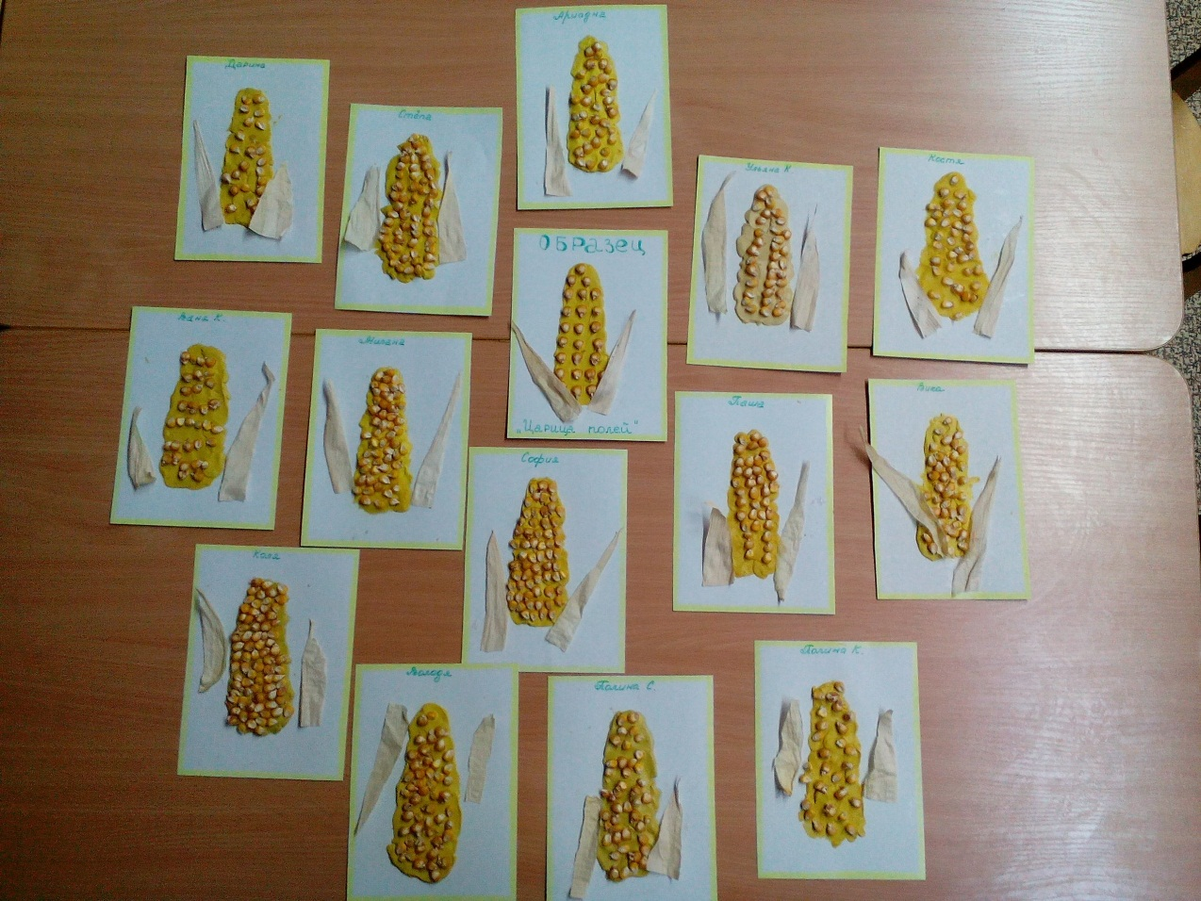

Коллективная аппликация
«Венок из кукурузы»
Цель: Создать условия для развития творческих способностей.
Задачи:
- продолжать учить коллективной деятельности;
-учить выполнять объемную аппликацию из бумажных салфеток;
- развивать аккуратность в работе с клеем;
- развивать мелкую моторику, самостоятельность.
Материалы: заготовки початков кукурузы, клей, салфетки желтого цвета, влажные салфетки.
Ход занятия.
В. Ребята, когда то давным давно люди украшали свои дома изделиями из кукурузы. Сегодня, я предлагаю вам сделать венок из початков кукурузы. Сначала каждый из вас оформит свой початок, а потом мы оформим их в венок.
В. Посмотрите, у меня есть заготовки для початков. Только чего-то не хватает.
В. Правильно, не хватает зернышек. Их мы сделаем из желтых салфеток. Берем кусочек салфетки, сминаем его, чтобы получился шарик. Теперь обмакнет его в клей и приклеим.
В. Молодцы ребята. Какие красивые початки у нас получились. Теперь собирем их в венок.
В. Давайте украсим нашу группу венком из кукурузы. Повесим на самое видное место, чтобы все обратили внимание.
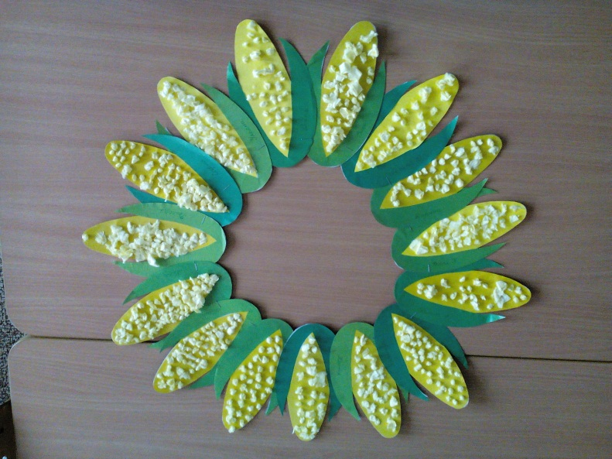

Аппликация
«Угощение для кукол»
Цель: Создать условия для развития творческих способностей.
Задачи:
- развивать у детей образные представления;
-учить выполнять объемную аппликацию из бумаги;
- формировать умение работать аккуратно;
- развивать мелкую моторику, самостоятельность.
Материалы: одноразовые бумажные тарелки, бумага желтого цвета, клей, кисточки, влажные салфетки.
Ход занятия.
В. Ребята! Посмотрите, кто к нам пришёл в гости?
В. Да к нам пришла кукла Катя! Посмотрите, какая она нарядная, какое на ней платье красивое. Ведь у неё сегодня день рожденье. И она пригласила на него своих подружек кукол, чтобы угостить их. Как вы думаете, какие обычно угощения подают к чаю?
В. Катя хочет угостить своих подружек кукурузными хлопьями. Давайте поможем Кате приготовить угощение для кукол.
В. Возьмем желтую бумагу и порвем ее на кусочки. Теперь немножечко помнем руками эти кусочки. Намажем дно тарелочки клеем и приклеим кусочки бумаги.
В. Перед тем как начать работу разомнем наши пальчики.
Раз, два, три, четыре, пять
Вышли пальчики гулять
Раз, два, три, четыре, пять
В домик спрятались опять
Самостоятельная работа детей.
Дети садятся на свои места и выполняют работу. Воспитатель следит за их работой. Во время выполнения задания необходимо помогать детям, напоминая порядок работы. Воспитывать и поощрять самостоятельность, контролировать последовательность выполнения работы.
Воспитатель: Ребята, какие у вас получились красивые кукурузные хлопья. Катя, а тебе нравятся работы детей?
Кукла Катя. Спасибо, ребята! Мне очень понравились ваши угощения!
В. Катя, а какое угощение тебе больше всего нравиться?
Кукла Катя: Мне все угощения понравились.
В. Дети, давайте поздравим куклу Катю с днем рождения. И подарим ей ещё песню.
Физкультминутка:
Как на Катин день рожденье
Испекли мы каравай.
Вот такой вышины,
Вот такой низины,
Вот такой ужины,
Вот такой ширины.
Каравай, каравай,
Кого хочешь выбирай.
Кукла Катя: Спасибо вам большое!
В. Ребята кукле Кате пора идти звать гостей. Давайте попрощаемся с ней.
Кукла Катя: До свидание!
В. Вот ребята и закончилось наше занятие. Что мы делали на занятии? Вам понравилось наше занятие? Дети, вы сегодня молодцы, хорошо поработали.

Аппликация
«Овечки»
Цель: Создать условия для развития творческих способностей.
Задачи:
- осваивать новые нетрадиционные техники аппликации;
- обобщить знания детей по теме «Домашние животные»;
- формировать умение работать аккуратно;
- воспитывать уважение и бережное отношение к животным;
- развивать мелкую моторику, самостоятельность.
Материалы: трафареты овечек, попкорн, клей, кисточки, влажные салфетки.
Ход занятия.
В. Дети, каких домашних животных вы знаете?
В. Молодцы, я сейчас вам загадаю загадку, а вы ее отгадайте.
Круглый год — зимой и летом
В шубы дамочки одеты,
Шерсть закручена в колечки.
Кто в каракуле? (Овечки)
Выставить картинку с изображением овцы.
В. Ребята, какого цвета шерсть у овечки? Что любить кушать овечка? Где она ест травку? Как разговаривает овечка? (ответы детей).
В. А теперь давайте немного поиграем (пальчиковая гимнастика)
- Кто в деревне живет?
Кто в деревне живет?
Лежебока – рыжий кот,
Маленький теленок,
Желтенький цыпленок,
Белая овечка,
Мышка под крылечком!
Раз, два, три, четыре, пять,
Их не трудно сосчитать!
Сложить руки «домиком», изобразив крышу. Загибать указательным пальцем правой руки пальцы на левой руке, начиная с мизинца. Сжимать и разжимать кулачок.
В. Молодцы, ребята, а теперь посмотрите какие у меня овечки. Только мало у них шерсти, а скоро зима. Давайте поможем им одеться потеплее.
Дети выполняют работу, по мере необходимости помогать.
В. Молодцы ребята. Теперь наши овечки не замерзнут даже в самые сильные морозы.

Дидактические игры
«Большая и маленькая кукуруза»
Цель: Разложить початки кукурузы внутрь листьев соответственно величине.
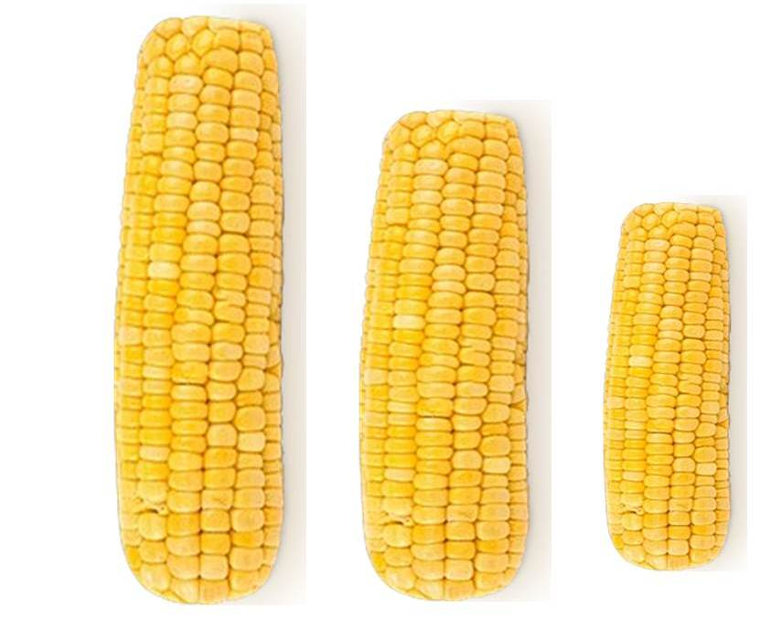
«Третий лишний»
Цель: Закрепить умение находить третий лишний предмет и объяснять, почему он лишний.
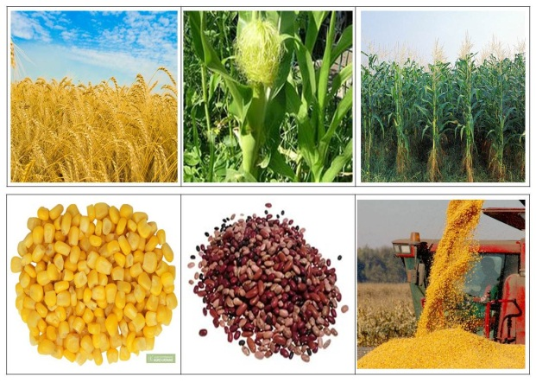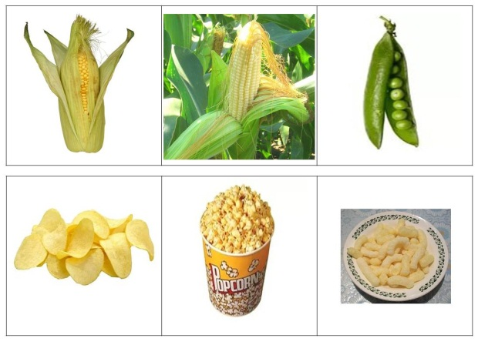
«Разложи картинки по порядку»
Цель: систематизировать представления детей о выращивании кукурузы.

Подвижная игра
«Кукуруза»
Цель: учить детей стоять в кругу и выполнять действия, подпевать песенку.
Ход игры
Кукуруза-воспитатель предлагает детям встать в круг. "Кукуруза" в центре. Дети поют слова, одновременно передавая початок кукурузы по кругу, у кого окажется початок играет в догонялки с «Кукурузой»:
Кукуруза, Кукуруза-
Королева ты полей.
Знаем с детства,
Очень любишь
Угощать всегда детей.
Поскорее подходи,
И початок забери.
1, 2, 3 не зевай!
Поскорее догоняй.
Игра проводится несколько раз, «Кукуруза» может на свое усмотрение выбрать себе замену.
Физкультминутки
«Во дворе растет початок»
Цель: активизация двигательной активности.
Во дворе растет початок, дети встают на одну ногу и тянут руки вверх
Утром тянется он к солнцу.
Рядом с ним второй, похожий, то же самое на другой ноге
К солнцу тянется он тоже.
Вертим ручками по кругу. вращение прямых рук вперёд и назад
Не задень случайно друга!
Несколько кругов вперёд,
А потом наоборот.
Отдохнули мы чудесно, дети садятся
И пора нам сесть на место.
«Кукуруза от ветра качается»
Цель: активизация двигательной активности.
Кукуруза от ветра качается, дети раскачиваются
Её тонкие стебли склоняются, наклоны вперед, назад
Её листья как ленты колышутся. руки в стороны, движение вверх, вниз
Кукурузная песенка слышится. вращение вокруг себя.
Музыка
Песенка «Кукуруза»
Цель: формирование музыкальных и творческих способностей детей.
Слова Н. Попова
Музыка Н. Николина
1. Кукуруза, кукуруза,
Вкусная и сладкая!
Знаем мы в тебе откуда
Шкурка твоя гладкая!
2. Ветерок тебя лелеял,
Солнце согревало!
Дождик влагу посылал,
Жара не припекала!
3. Ты созрела в чистом поле
Яркая красивая.
Деткам малым угощеньем,
Кашкою любимою!

Стихи и загадки о кукурузе.
Стихи
***
Нам по вкусу кукуруза
Сочная и молодая
Ее дети обожают,
Мама с папой уважают.
Бабушка, наверно б, ела,
Если б зубы все имела.
С нее блинчики и кашки
Дарят радость детям нашим.
В остальном она скромна
И на корм идет она.
***
Все мы любим кукурузу
И едим ее от пуза –
Молодую сочную
Мягенькую очень
А когда она стареет
Всех животных кормим нею.
***
Молодая кукурузка -
Всегда выглядит так вкусно,
Соблазнительно для нас,
Что и взрослые и детки
Выплюнув свои конфетки,
Оторвать не могут глаз
И хотят поесть от пуза,
Желтенькую кукурузу!

***
Называют кукурузу
Королевою полей
Это детки означает,
Что нет равных в поле ей.
Она всю скотину кормит
И растет как дар земли,
Чтобы все мы были в форме
И здоровыми росли.
Загадки
На стебле сидит краса,
Желтизна в волосах,
Плотками повязалась,
Скрытою осталась!

На палке верхушка,
Изумрудная шкатулка,
Жёлтые в ней камушки,
Плотненько прижатые!

Варится быстро,
Молочная, сладкая,
Солью посыпь,
Голод утолит!

На полях девицы,
Зелёные сестрицы,
На стеблях качаются,
Причёскою хвалятся!

Под плотными листками,
Жёлтые камни,
Упругие, гладкие,
На вкус сладкие!

Царица полей,
На троне сидит,
И ветер причёску,
Её ворошит!

Стоит на поле стража,
В броне их злаки,
На голове волос копна,
Как называется она?

Зёрна жёлтые в початке,
Все молочные и сладки,
У царицы полей,
Назови её скорей!

Белокурая краса,
В зелени купается,
На одной ноге стоит,
Славненько качается!

Завернули плотненько,
Початок бесподобненько,
На мне зёрен и не счесть,
Угадайте, кто я есть?

Сценарий совместного досуга детей и родителей
«Кукурузия»
Цель: Гармонизация отношений между педагогами, родителями и детьми в процессе совместной деятельности.
Задачи:
- установление эмоционального контакта между педагогами, родителями и детьми, создание непринужденной атмосферы;
- привлечение внимания родителей к интересам и потребностям ребенка;
- обогащение родительски-детских отношений путем творческой деятельности.
Ход досуга.
В. Сегодня проведем мы вечер
И станем вместе все еще дружней.
Ведь если вы пришли, то это значит,
Что мы находимся среди друзей.
В. Сегодня я предлагаю всем нам, отправится в сказочную страну Кукурузию. Только вот как вы думаете, на чем мы туда доберёмся?
В. Я предлагаю отправиться на ковре самолете. Располагаемся все.
Для того чтобы ковер полетел нужно произнести волшебные слова: Отправляемся в полет-
Сказка в гости нас зовет!
(звучит песня «Ковер-самолет»)
Ковер-самолет летит над полями, над лесами. Вот мы пролетаем над рекой, мне даже прохладно стало, а вам? (дети поеживаются). Ковер-самолет летит быстро, нам даже на ногах трудно удержаться. (Воспитатель и дети покачиваются, имитируя состояние полета). Вот и приземлился наш ковер-самолет, мы прилетели!
(входит король Кукуруз)
Король Кукуруз. Вы кто такие? Зачем пожаловали?
В. Мы из детского сада. Прилетели посмотреть на страну Кукурузию. А вы кто?
Король Кукуруз. Я – король Кукуруз. Правитель волшебной страны Кукурузия. Только зря вы прилетели. Беда у нас.
В. Что же случилось?
Король Кукуруз. Злая колдунья хотела захватить нашу страну. Но не смогла. Тогда она наслала на нас ветры буйные, дожди проливные и разрушила все. Вот все, что осталось.
В. Ребята, давайте поможем стране Кукурузии. А как мы можем помочь?
Король Кукуруз. Колдунья разрушила все дома.
В. Можем мы восстановить домики? Тогда берите своих мам, садитесь за столики и приступим.
В. Все дома в стране Кукурузия сделаны из кукурузных палочек. Если их немного намочить, то они склеятся между собой. И даже клей не нужен будет. Итак, берем основу для домика – по желанию это может быть круг или квадрат, а может и прямоугольник. Окунаем кукурузную палочку в мокрую губку нужной стороной и склеиваем домик. На столах у вас есть схемы.
(дети совместно с родителями строят домики из кукурузных палочек)
Король Кукуруз. Какие красивые домики получились.
В. Давайте теперь расставим их.
Король Кукуруз. Теперь моя страна лучше прежней стала. Спасибо Вам большое. В моей стране все любят танцевать, и любимый наш танец называется «Ку-ку». Давайте я научу Вас. Ребята, берите ваших мам за ручки и выходите в круг.
Танец «Ку-ку»
В. Король Кукуруз, нам очень понравилось в твоей стране. Правда, ребята? Но теперь нам пора.
Король Кукуруз. Спасибо еще раз вам большое. (Раздает воздушные шары) Прилетайте. Я буду вас ждать. До свидания.
В. Ребята, а домой мы можем вернуться на воздушных шарах.
В. Волшебные слова:
Отправляемся в полет-
Детский садик нас зовет!
(звучит песня «Шарики воздушные»)
В. Вот и закончился сегодняшний наш праздник. Мы надеемся, что вам понравилось. Всем спасибо.
